R  Mostrar el contenido de las tres tablas.

 Show tables in Clinica2023

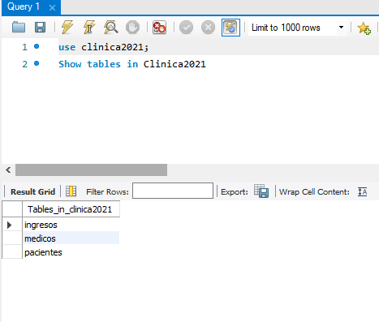

R  Datos personales de los pacientes que son de Alcorcón

 Select *

From Pacientes

Where Poblacion=’Alcorcon’

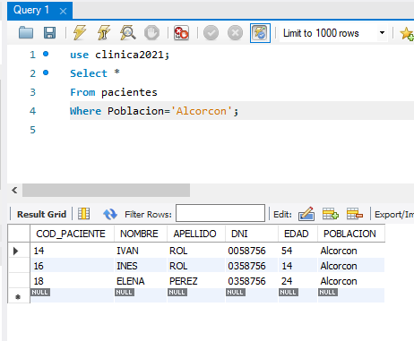

R  Mostrar la edad de todos los pacientes

  Select *

From Pacientes

Where Edad>=0

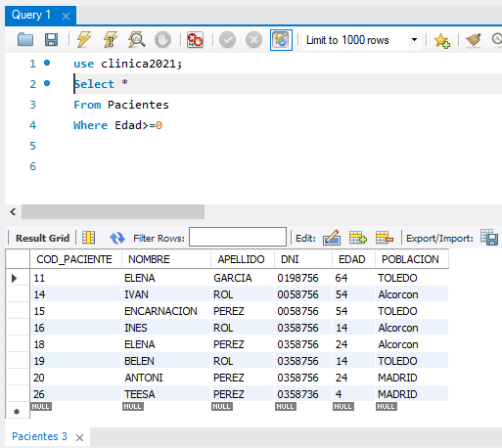

R  Datos personales de los pacientes que son de Alcorcón, mayores de edad.

SELECT *

From pacientes

Where edad>=18

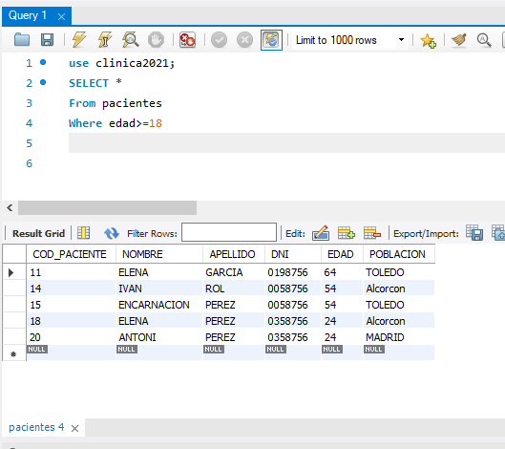

R  Mostrar las restricciones de las tablas.

 Select *

From information_schema.Table_Constraints

Where Table_Schema='clinica2021'

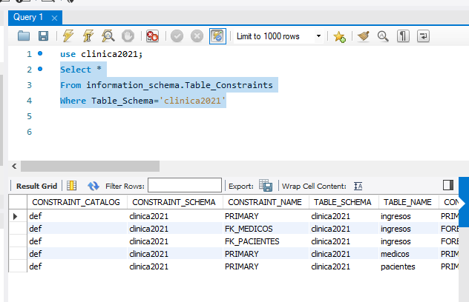

R  Datos personales de los pacientes cuya edad este comprendida entre los 7 y  los 0 años

Select *

From Pacientes

Where Edad<=7

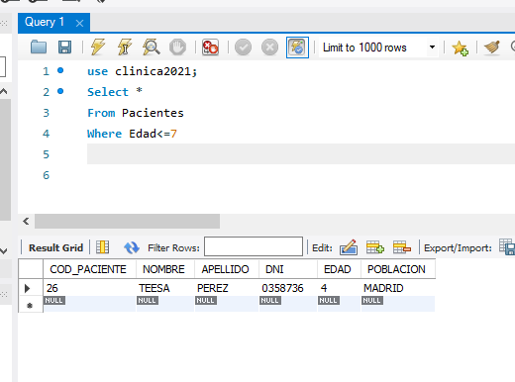

R  Mostrar los datos de los ingresos que viene por urgencias

SELECT *

FROM ingresos

WHERE urgencias='S';

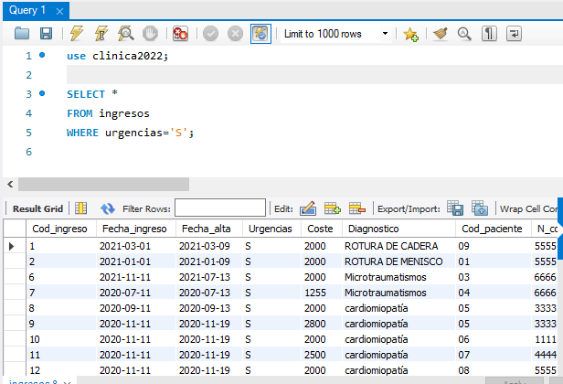

 R  Mostrar el coste de tratamiento de todos los pacientes ingresados con hipertensión

SELECT Coste

FROM ingresos

WHERE Diagnostico='Hipertension';

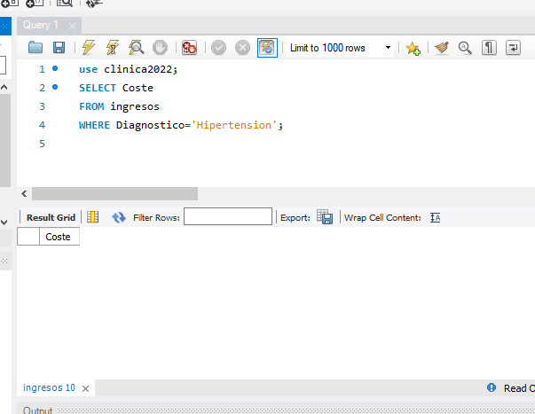

R  Mostrar el coste de tratamiento de todos los pacientes ingresados con hipertensión o rotura

SELECT Coste

FROM ingresos

WHERE Diagnostico='Hipertension'

OR Diagnostico like 'Rotura%';

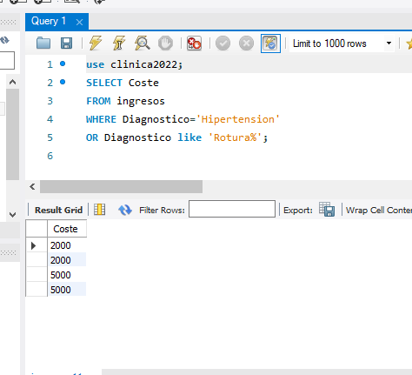

R  Mostrar los pacientes que no tienen código postal

R  Mostrar la especialidad de los médicos;

SELECT DISTINCT Especialidad

FROM Medicos;

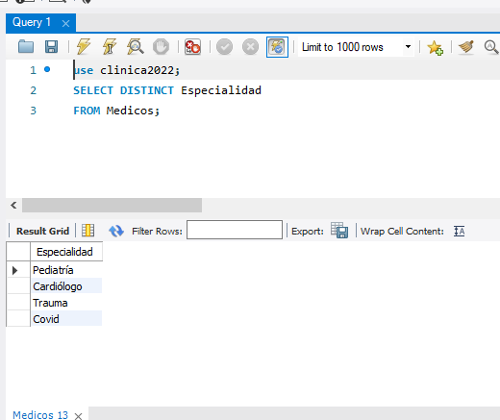R  Mostrar los datos de los pediatras y cardiólogos

SELECT *

FROM Medicos

WHERE Especialidad='cardiologo'

OR Especialidad='Pediatra

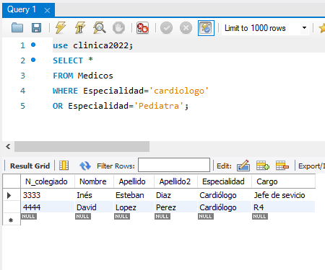

R  ¿Cómo podemos ver que las tablas han sido creadas?

use clinica2022;

show tables from clinica2022;

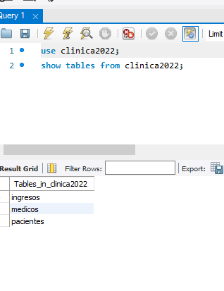

R  Localidad  de todos los pacientes que han ingresado con un parada.

 SELECT *

FROM ingresos, pacientes

WHERE ingresos.Cod_paciente=pacientes.Cod_paciente

AND Diagnostico like 'parada'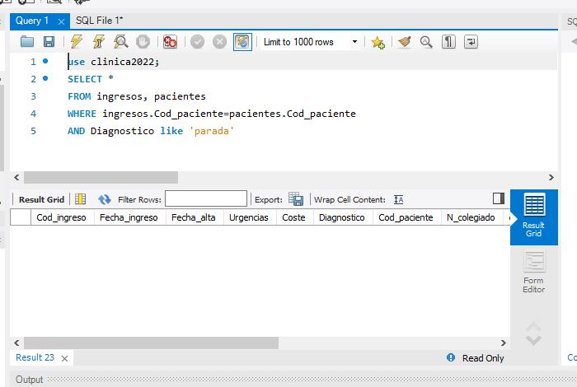

R  Mostrarlas distintas localidades que atiende la clínica.

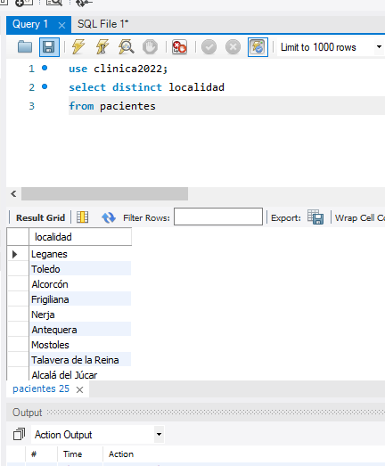

R  Datos de los médicos que atendieron al  paciente Gabriel .”CUALQUIER NOMBRE”

SELECT *

FROM ingresos, pacientes, medicos

WHERE ingresos.Cod_paciente=pacientes.Cod_paciente and ingresos.N_Colegiado=medicos.N_Colegiado

and pacientes.nombre='gabriel'

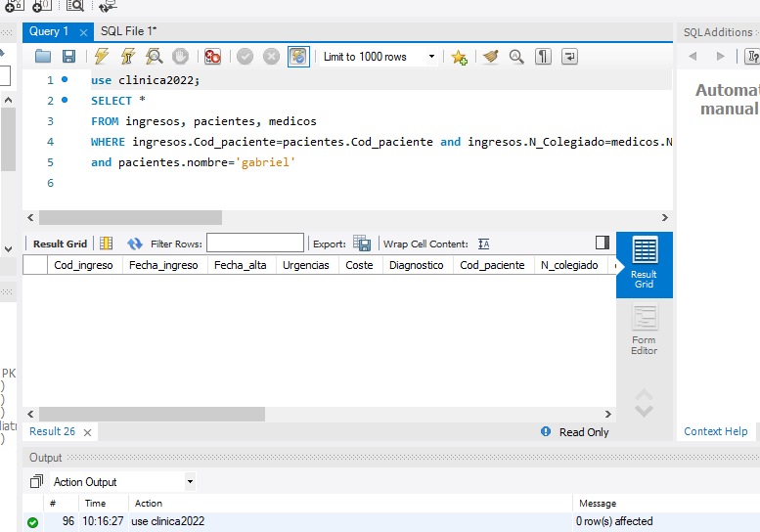R  La provincia de todos los pacientes que han ingresado con parada  o mareos.

SELECT pacientes.provincia

FROM pacientes, ingresos

WHERE ingresos.Cod_paciente=pacientes.Cod_paciente

AND ingresos.diagnostico LIKE'parada'

OR ingresos.diagnostico='mareo';

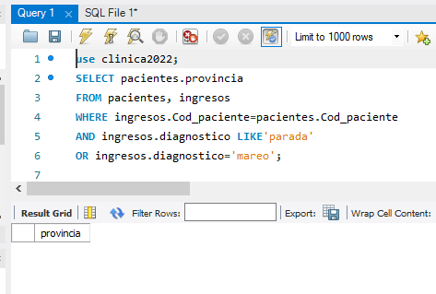

R  El nº del dni de todos los pacientes que hayan ingresado en los últimos seis meses.

 use clinica2022;

SELECT pacientes.Cod_paciente

FROM pacientes, ingresos

WHERE ingresos.Cod_paciente=pacientes.Cod_paciente

and fecha_ingreso > '2022-07-1'

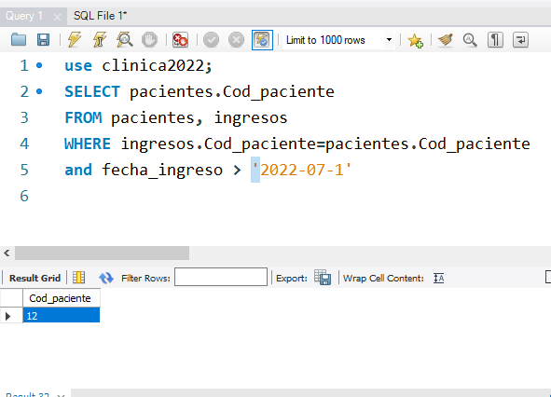

R  La fecha de ingreso de todos los pacientes que han estado ingresados por mareos e hipertensión.

use clinica2022;

SELECT ingresos.Fecha_ingreso

FROM pacientes, ingresos

WHERE ingresos.Cod_paciente=pacientes.Cod_paciente

and ingresos.Diagnostico like 'mareos%'

or ingresos.Diagnostico='hipertension'

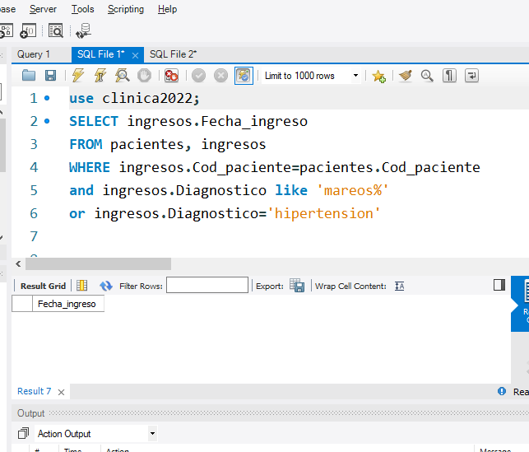

R  El nombre, los apellidos y el cargo de los médicos que han atendido a los pacientes de Móstoles.

use clinica2022;

SELECT medicos.Nombre, medicos.Apellido, medicos.Apellido2, medicos.Cargo

FROM pacientes, ingresos, medicos

WHERE ingresos.Cod_paciente=pacientes.Cod_paciente

AND ingresos.N_colegiado=medicos.N_colegiado

AND pacientes.Localidad='mostoles';

